Министерство образования науки Российской Федерации

Федеральное государственное бюджетное образовательное учреждение
высшего образования
Тульский государственный университет

Институт прикладной математики и компьютерных наук
Кафедра
Информационная безопасность

МЕТОДИЧЕСКИЕ УКАЗАНАИЯ
К ПРАКТИЧЕСКОЙ РАБОТЕ № 1

по дисциплине

ДИЗАЙН UI / UX

Форма обучения: очная, заочная, очно-заочная

Разработчик:
к.т.н., доц. Кулешова Н.В.

Тула, 2025 г.
Практическая работа № 1

Основные принципы UX/UI дизайна

Цель работы: научиться находить и определять хорошие и плохие элементы UX/UI дизайна веб-сайтов и мобильных приложений

Теоретический материал
Насмотренность — один из ключевых навыков, который позволяет дизайнеру работать качественно и профессионально. В дизайне нет конкретных правил, но общие ошибки выделить можно.
Что может быть более раздражающим для пользователя, чем отсутствие подсказки, что элемент интерфейса кликабельный? Или плохая навигация? Музыка на сайте? Навязчивые поп-апы?
Поп-ап, или всплывающее окно, — обычно квадратный или прямоугольный баннер, который появляется через некоторое время после того, как пользователь переходит на страницу. Цель баннера — вовлечь пользователя в воронку продаж: продать ему продукт, подписать его на рассылку, убедить его оставить контактные данные.
Предсказуемость — ещё одно свойство хорошего интерфейса. Взаимодействуя с элементами в цифровой среде, надо чётко понимать, какими будут последствия наших действий. Например, предсказуемость кнопки с текстом «Продолжить» явно ниже, чем «Оплатить 1200 ₽». За эту область отвечает UX-копирайтинг.
Один из главных законов UX-дизайна заключается в том, что пользователь любого цифрового продукта на любом устройстве должен без труда отвечать на три вопроса:
- Где я нахожусь?
- Где информация, которая мне нужна?
- Как мне туда попасть?
Продумывая навигацию, UX-дизайнер решает непростую задачу. Именно на этапе проектирования меню закладывается вся структура сайта. Проектирование навигации сложно тем, что нужно сначала структурировать данные, а затем сжать их до понятных пользователям категорий.
Хорошая навигация должна отвечать нескольким требованиям:
- Быть консистентной — то есть логика навигации должна сохраняться на всём проекте. Если вы предлагаете пользователям возвращаться по кнопке «Назад», то недопустимо где бы то ни было использовать вместо неё обычную стрелочку. Либо одно, либо другое.
- Быть компактной. Добиться этого можно, организуя данные по принципу «от общего к частному». Пример: каталог → товары для дома → кухонные принадлежности → посуда.
- Учитывать объём контента, чтобы все пункты меню свободно помещались по горизонтали или вертикали.

Рассмотрим наиболее часто встречаемые ошибки при проектировании в UX/UI дизайне.
- Неизвестные функции приложения
Часто случается, что разработчики выпускают очень сложное приложение, содержащее множество функций и возможностей. Но юзеры знают и используют лишь некоторые из них. Подобное произошло с приложением Spotify, которое не так давно официально стало доступно российским пользователям. Помимо прослушивания музыки здесь есть ещё 1 важная функция: пользователи могут самостоятельно публиковать свои подкасты, заниматься аналитикой своего контента и отслеживать среднее время прослушивания.
Однако практика показывает, что часто об этой возможности приложения пользователи даже не догадываются. Она «спрятана» в навигационном меню приложения и не так очевидна.
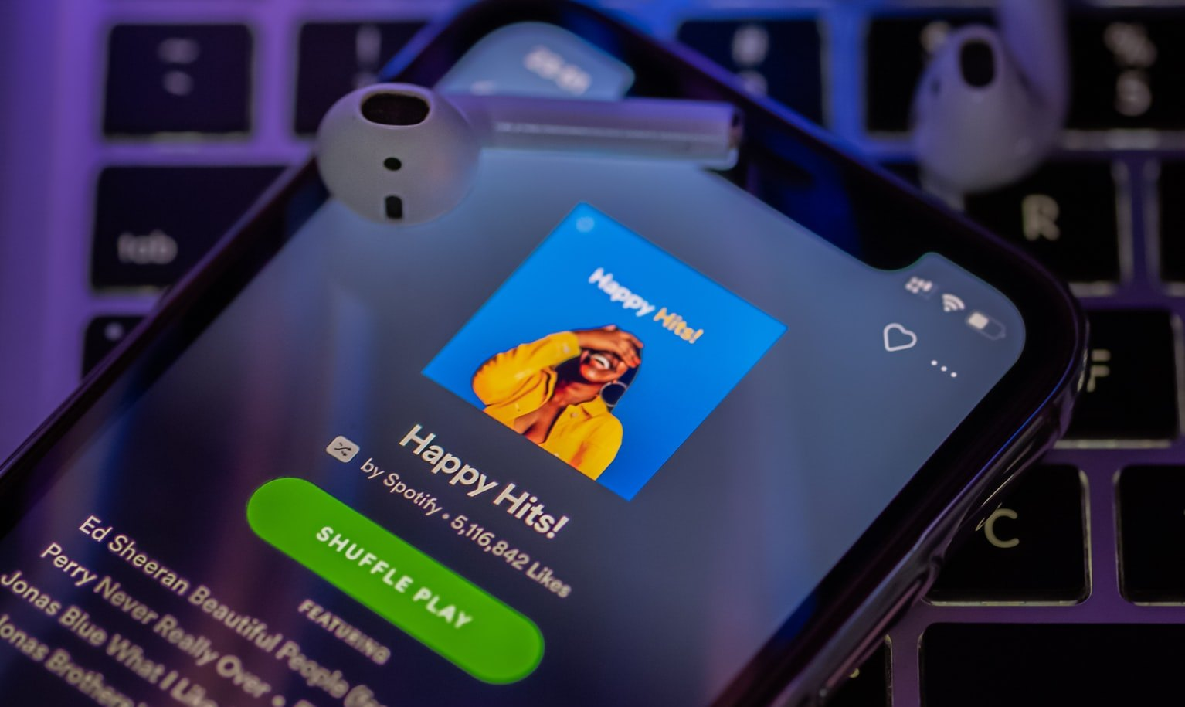

Что не так: если навигация приложения сложна или неочевидно ведёт к некоторым функциям, то подобный интерфейс считается неудачным. В таком случае возникает вопрос, а целесообразно ли сохранять эту фичу? Если ответ положительный, то стоит лучше продумать навигацию в приложении.

2. Уведомления о непрочитанных сообщениях
Ещё один пример неудачного пользовательского взаимодействия показала популярная социальная сеть ВКонтакте. Периодические обновления дизайна уже вошли в привычку, однако это не касается пуш-уведомлений. Они стали настолько назойливы, что некоторые предпочитают их и вовсе отключать. Уведомления ВКонтакте сообщают о новых сообщениях, днях рождения ваших друзей, упоминаниях вас в беседах и ответах на комментарии. Но этого показалось мало и недавно к этому списку добавился ещё 1 вид напоминаний. Если вы не прочитаете сообщение от кого-либо в течение нескольких часов, то получите следующее уведомление:
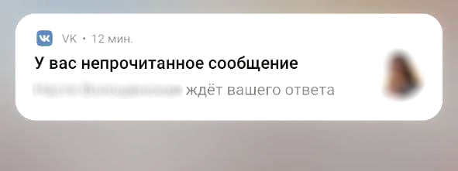
Более того, если вы просто отключите все уведомления, то всё равно получите подобное: «Включите уведомления, чтобы не пропустить сообщение от…».
Что не так: назойливость push-уведомлений вынуждает многих пользователей выключать уведомления в настройках. Это приводит к нецелесообразности их применения в принципе.

3. Противоречие текста и действия
Наверное, одна из самых громких UX-ошибок принадлежит WhatsApp.
Популярный мессенджер WhatsApp отличается удобным и понятным интерфейсом. Однако даже в нём есть один раздражающий всех изъян. Если вы случайно отправили сообщение не тому пользователю или просто хотите удалить одно из сообщений, то сможете сделать это беспрепятственно. Однако в чате навсегда останется подобное сообщение:
Плохой пример: мессенджер WhatsApp
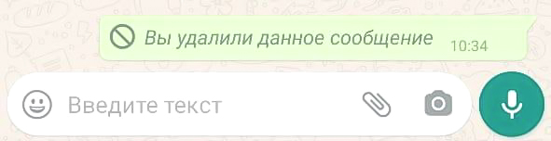
Скорее всего, такое сообщение вызовет ещё больше непонимания у вашего собеседника, чем простое «Извините, отправил вам сообщение по ошибке». Поэтому до сих пор непонятно, почему разработчики приложения не убирают такое сообщение.
Но в мире UX-дизайна не должно быть двойных смыслов.
Что не так: Если кнопка называется «Удалить у всех», то она должна действительно удалять сообщение у всех участников чата. А по факту мы видим превью, которое уведомляет нас о том, что сообщение заблокировано. Возникает диссонанс. Логика восстановилась бы, если изменить текст кнопки на «Скрыть содержимое у всех». Тем временем уведомление, остающееся в чате, всё равно только привлекает внимание собеседника к содержимому. А это противоречит изначальному желанию пользователя его скрыть.
Но можно рассмотреть этот момент с точки зрения безопасности. Часто удалённые сообщения содержат ценную информацию, которая может пригодиться для разрешения конфликтных ситуаций. Этот сценарий можно учесть, добавив grace period (льготный период) — время, за которое сообщение можно удалить, не уведомляя собеседника. Например, в течение нескольких часов после отправки.
Хороший пример: мессенджер Telegram
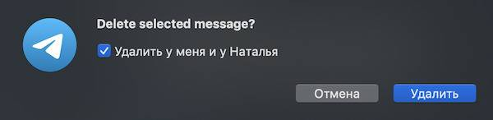
Кстати, в Telegram вы действительно можете удалить сообщение безвозвратно у всех участников беседы и в любой момент. Любопытно, что изначально здесь был grace period — 48 часам, но впоследствии компания от него отказалась.

- Информационная перегрузка
Эта ошибка — самая нежелательная в UX-дизайне. Есть понятие «белое пространство» (white space) — это незаполненные области в интерфейсе. Зачем дизайнеру намеренно создавать такие пустоты? Всё просто: только так мы можем выделять и считывать объекты. Вспомните пословицу про иголку в стоге сена: найти нужный предмет среди множества других сложно.
Многим заказчикам и менеджерам кажется, что пустое пространство «простаивает», а ведь там можно разместить столько всего… ненужного. Но сейчас пользователи уже не читают текст — они просматривают экран крупными блоками, у них нет времени разглядывать каждый пиксель. На это повлияла привычка скроллить, скроллить и ещё раз скроллить. Так что дизайнеры обязаны учиться работать с «белым пространством» и на примерах демонстрировать клиентам, почему оно полезно интерфейсу.
Информационно перегруженными чаще всего получаются сайты госучреждений, интернет-магазины и форумы. Справедливости ради, некоторые продукты сами по себе подразумевают «перенасыщенный» дизайн — например, новостные порталы. Раньше люди читали газеты, где на паре страниц было размещено столько информации, что хватало на целую поездку в метро. Этот паттерн сохранился и перешёл в digital, поэтому нам комфортно даже на перенасыщенных новостных сайтах. Но это скорее исключение, чем правило.
Плохой пример: сайт фотостудии Fusion
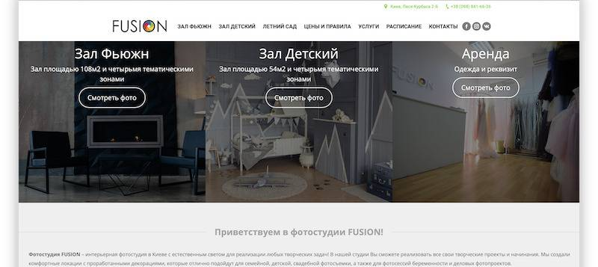
Что не так: На главном экране мы видим сразу три акцентных блока, огромное текстовое описание студии, перенасыщенное меню, а также неприятный зеленый цвет ссылок. Заходя на подобные сайты, пользователи мгновенно забывают о цели визита и начинают хаотично перемещаться по сайту в попытке понять его содержание. А ведь всего лишь нужно добавить пространство!
Хороший пример: сайт фотостудии Illuminate
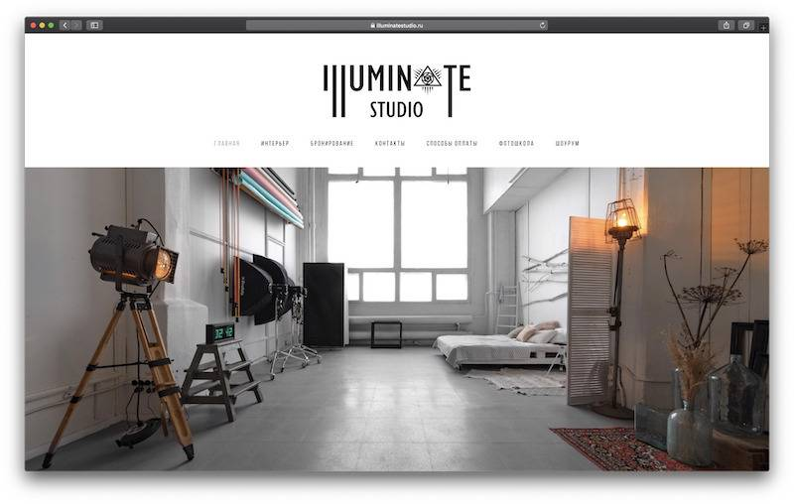
Когда попадаешь на главную страницу студии, не возникает никаких вопросов. Нас встречает крупным планом фотография интерьера одной из студий, а также лаконичное меню. Оно закрепляется при скролле и не отвлекает на себя внимание. Цветовой минимализм, контраст элементов и правильные расстояния между блоками сделали своё дело — сайт получился удобным и красивым.

- Скрытые функции приложения
Знание и понимание внутренних процессов разработки нужно далеко не каждому пользователю. Но работа некоторых функциональных элементов важна для понятного взаимодействия с приложением. Поэтому иногда можно встретить ошибку, когда статусы каких-то процессов не показываются человеку. Например, здесь мы видим, что при попытке нажать на кнопку «Сохранить», вид кнопки никак не меняется и пользователю непонятно, произошло ли взаимодействие.
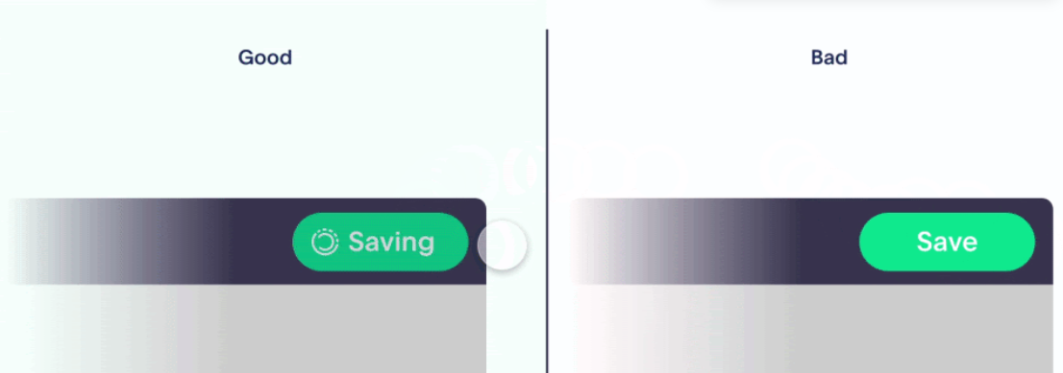

Залог удобного приложения – эргономичность дизайна, поэтому каждая кнопка и вкладка должны нести функцию. Если суть вкладки лишь в том, чтобы сообщить пользователю о необходимости перейти на сайт, то это можно вынести в меню или настройки пользовательского аккаунта, сохранив при этом место и эстетичность в основной вкладке приложения.
Что не так: любое действие пользователя должно откликаться и сообщать о запущенной обработке информации. Если ничего не происходит, пользователь может подумать, что приложение тормозит или такое действие невозможно выполнить. Чтобы этого избежать, достаточно предусмотреть анимацию или дополнительные маркеры, указывающие на отклик приложения.
В противовес, часто разработчики объясняют совершение абсолютно очевидных ситуаций, думая, что пользователь не понимает, что происходит. Например, в приложении Fitbit при нажатии на кнопку «Зарегистрироваться» пользователь видит поп-ап с сообщением о том, что он сейчас автоматически перейдёт на страницу с регистрацией.
Что не так: подобные действия необязательно комментировать. Процесс перехода с одного экрана на другой проходит достаточно быстро, поэтому нет необходимости об этом сообщать отдельно. Силы, затраченные на создание подобного поп-апа целесообразнее потратить на ускорение перехода на необходимую страницу.

- Закон близости
Закон близости, или Law of Proximity, — объекты, расположенные близко друг к другу, воспринимаются как группа. Объединение данных в группы облегчает восприятие.
По всему интернету во множестве разбросаны примеры цифровых веб-продуктов с хорошим UI и плохим UI. Наиболее распространенные из них — длинные лид-формы с множеством полей для заполнения. Да, некоторые из них выглядят очень хорошо: грамотная компоновка полей и надписей, красивое использование пробелов, эстетически безукоризненные шрифты и т. д. У них только один недостаток — они раздражающе длинные.
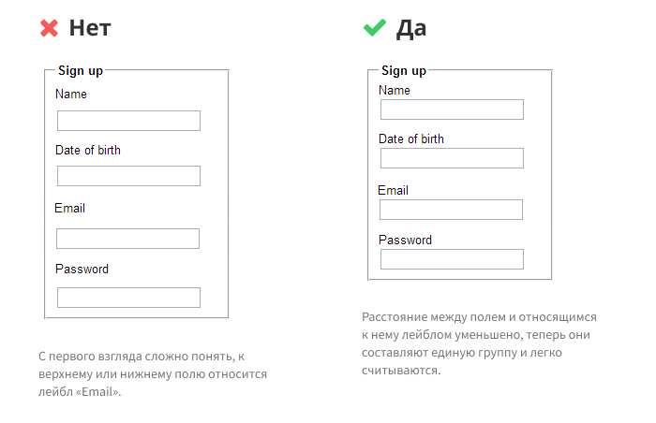
Правый вариант лид-формы способствует формированию позитивного UX
- Рисованные детали
Тренд пришел из Инстаграм, где с помощью приложений или рисования на графическом планшете блогеры накладывали на обычные фото детали, нарисованные “от руки”. Главная идея — превратить обычный снимок в художественный, креативный. В веб-дизайне реализуется через внедрение рисованных деталей в формах для сбора контактов, для расставления акцентов по всей странице, для красивого оформления страницы благодарности, иконок.
Хороший пример: Deplace Maison
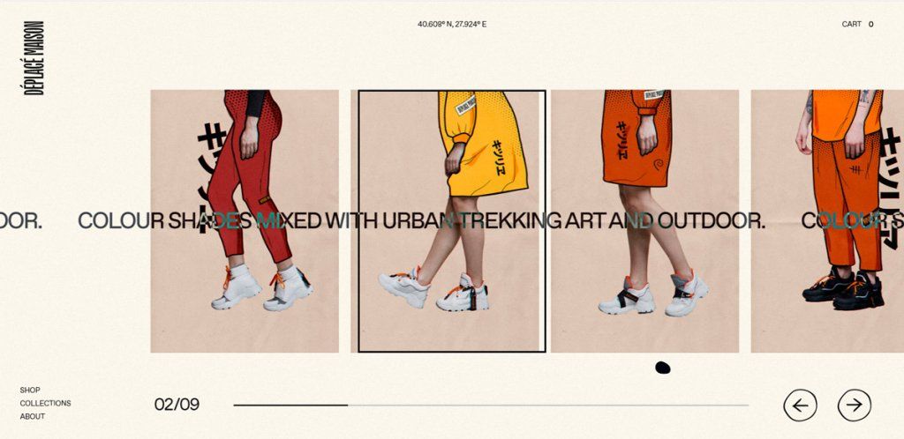
Отлично удалось реализовать этот тренд бренду обуви и аксессуаров. Вместо обычной одежды, которую видно на фото, дизайнеры дорисовали детали в стиле комиксов, чтобы все внимание акцентировать на ботинках. Также у них стрелки-переключатели сделаны в этом же стиле и надписи соответствуют стилистике.
Плохой пример: Idea Fix
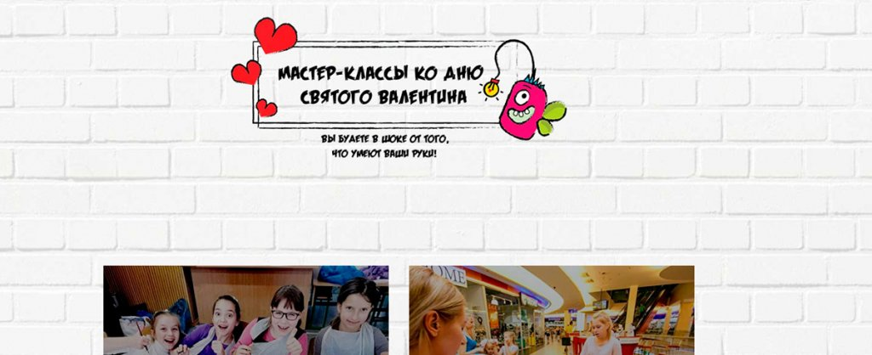
Что не так: В этом примере основная проблема в большом количестве мелких рисованных деталей в одном блоке, плюс разные стили и яркая типографика. Все вместе выглядит плохо, по-детски (целевая аудитория сайта — другие компании), да и розовый монстр не совсем в тему. Если сделать шрифт менее специфическим, убрать зверя, то в принципе, можно спасти этот дизайн.
- Черно-белый дизайн
Так как постепенно возвращает мода 30-х и еще более ранних годов, это не могло не отобразиться на веб-дизайне. В мире, где каждый пытается выделиться за счет яркого креатива, черно-белый смотрится куда более необычно и красочно. Но не стоит забывать об акцентах на другом — типографике, фото, размещении объектов на странице.
Хороший пример: 24 print

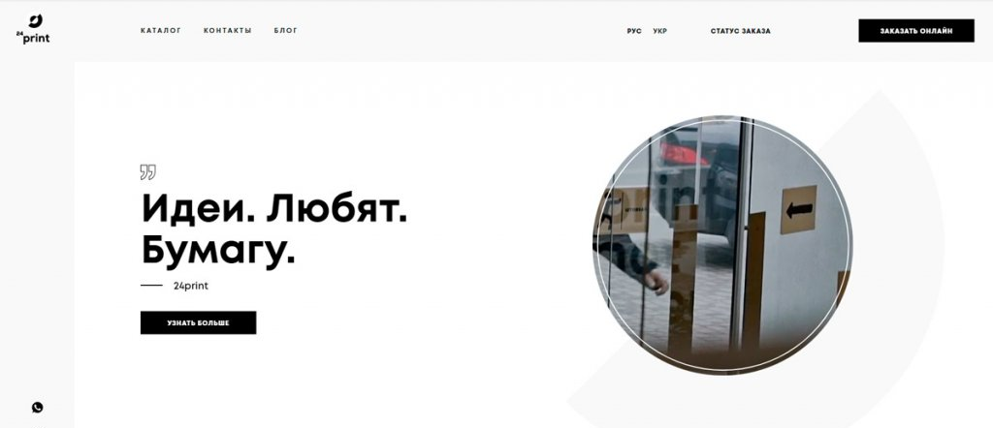
В этом примере основной фокус сделан на типографике и анимации. Первый соответствует еще другому тренду 2023 года — контурные шрифты, второй добавляет интерактивности, некого шарма и атмосферности, захватывает внимание. Это еще и удачный маркетинговый шаг — ведь в такую точку по печати хочется прийти, чтобы оживить все те черно-белые фото из сайта.
Плохой пример: Циферблат
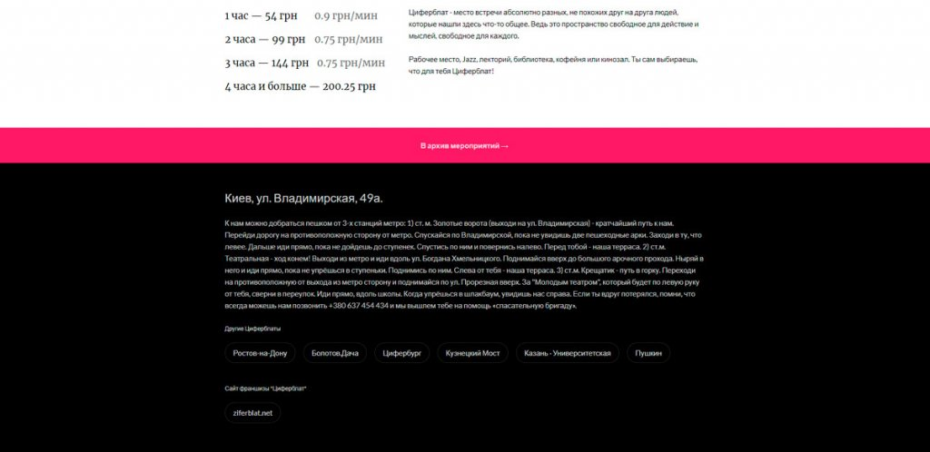
Что не так: Здесь дизайнеры решили объединить сразу 2 тренда, ведь они реально похожи — черно-белое оформление и темный фон. В целом, выглядит неплохо, но есть большая проблема — читать неудобно из-за маленького шрифта, кнопки не выделяются на фоне, розовый цвет тоже непонятно для чего (других элементов такого же оттенка на странице нет).

- Побольше ярких оттенков и сочных цветов
В этом тренде важно, чтобы на странице было много ярких элементов, но в одном цвете. То есть, если в классическом дизайне работает принцип “90% — основной цвет (зачастую белый), 10% — акцентный оттенок”, то здесь 50/50. Внедрить тренд не очень легко, ведь нужно уметь находить такие цветовые решения, чтобы и текст был читабельным на ярком фоне, и в целом отдельные оттенки сочетались.
Хороший пример: Essentially Geared Wine Co.
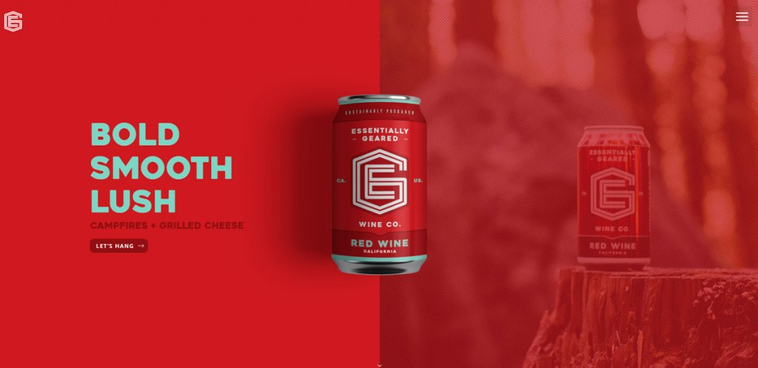

Чтобы разработать дизайн этого сайта у команды проекта ушло пару месяцев. Фоны и фото продукции хоть и реально очень яркие, но цвета подобраны так, что от просмотра блоков с ними не хочется побыстрее закрыть страницы. Это достигается благодаря умению подбирать к ярким оттенкам более холодные, спокойные и работать с дополнительными деталями (в данном случае это сетчатый узор), которые немного нейтрализуют не акцентные, но тоже насыщенные по цветовой гамме элементы.
Плохой пример: Studio Cake
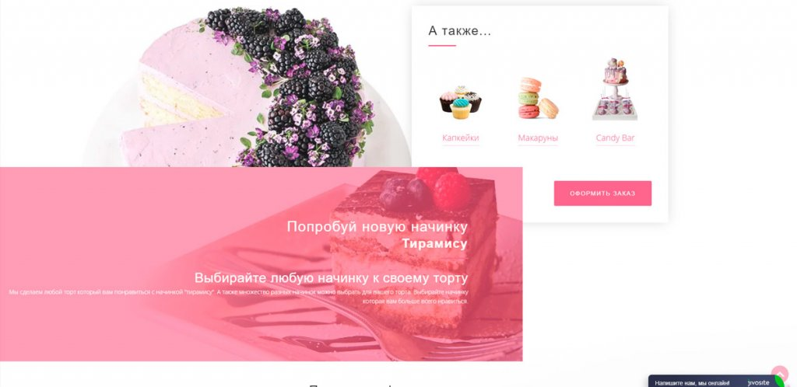
Что не так: текст на фоне из фото и розового слоя читается плохо, розовый оттенок в целом подобран неудачно (пастельные, нежные оттенки – устаревший тренд и очень сужает целевую аудиторию сайта, ведь торты заказывают не только девушки, женщины). Если изменить его на более насыщенный и попробовать сделать фоновым там, где сейчас лиловый слой наложен на фото, то, может и получится исправить.

Задание на работу:
1. Найдите не менее 3 разных примеров плохого и хорошего проектирования веб-сайтов, используя основные принципы UI/UX дизайна.
2. Представить их скрин-шоты и сделать описание ошибок в найденных примерах.

Отчет должен содержать:
1. Название и цель работы.
2. Скрин плохой реализации дизайна с указанием ошибки
3. Скрин правильной реализации дизайна с описанием.
4. Вывод по работе.

